ĐẠI HỌC QUỐC GIA THÀNH PHỐ HỒ CHÍ MINH
TRƯỜNG ĐẠI HỌC CÔNG NGHỆ THÔNG TIN
KHOA KHOA HỌC VÀ KĨ THUẬT THÔNG TIN



BÁO THỰC HÀNH SỐ 4
MÔN KỸ THUẬT PHÁT TRIỂN HỆ THỐNG WEB – IE213.Q21

GVHD: ThS. Võ Tấn Khoa
Sinh viên thực hiện:
Hồ Thị Minh Ngọc - 23521022

Tp. Hồ Chí Minh, 05/2026

NHẬN XÉT CỦA GIÁO VIÊN HƯỚNG DẪN

……., ngày……...tháng……năm 20…

Người nhận xét
(Ký tên và ghi rõ họ tên)

DANH MỤC CÁC BẢNG, HÌNH ẢNH

MỤC LỤC

Bài 4: THIẾT LẬP FRONTEND VỚI REACTJS

  - Tổng quan bài thực hành
Trong Lab 04, chúng ta chuyển từ việc test API trên Postman (Lab 03) sang việc xây dựng giao diện người dùng (UI) bằng ReactJS. Mục tiêu chính:
- Khởi tạo dự án React và cài đặt các thư viện bổ trợ (bootstrap, axios, react-router-dom).
- Xây dựng hệ thống định tuyến (Routing) cho ứng dụng.
- Kết nối Frontend với Backend API đã viết ở Lab 03.
- Quản lý trạng thái đăng nhập đơn giản với useState.
  - Các bước thực hiện và Kết quả
    - Thiết lập môi trường Frontend
Khởi tạo project bằng lệnh npx create-react-app frontend.
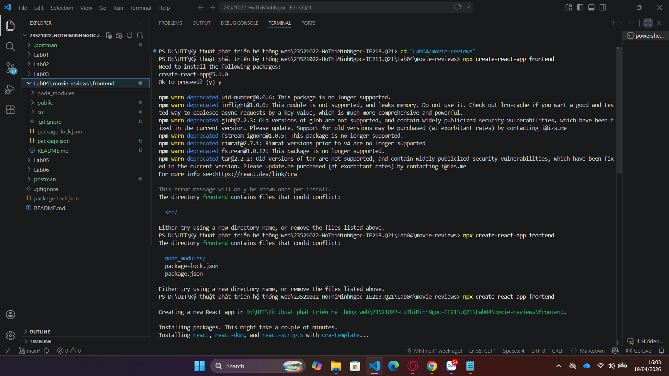
Cài đặt các package: npm i react-bootstrap bootstrap axios react-router-dom.
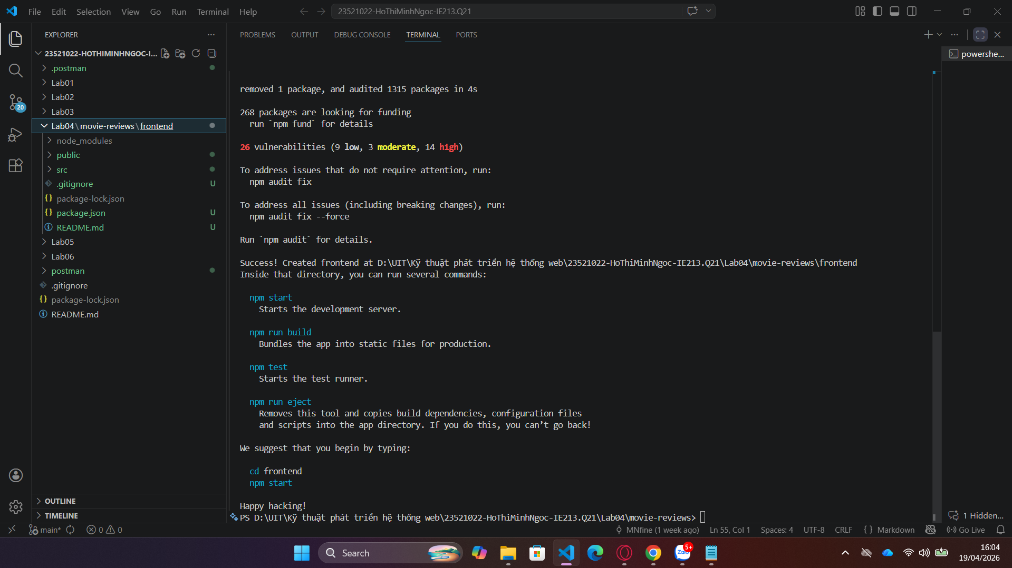
    - Xây dựng Navigation Bar và Định tuyến (Routing)
Cấu trúc thư mục components gồm: movies-list.js, movie.js, add-review.js, login.js.
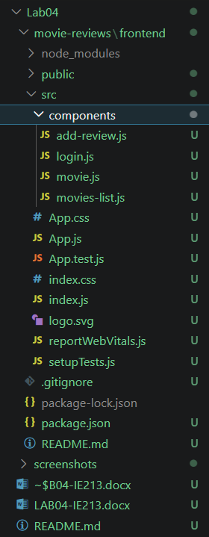
Sử dụng Navbar từ Bootstrap để tạo thanh điều hướng.
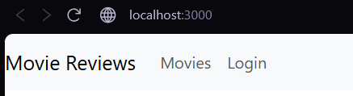
Thiết lập BrowserRouter, Routes và Route trong App.js.
  - Kết nối dữ liệu (Fetch API)
Sử dụng axios để gọi API từ http://localhost:5000/api/v1/movies.
Xử lý hiển thị danh sách phim dưới dạng các Card.
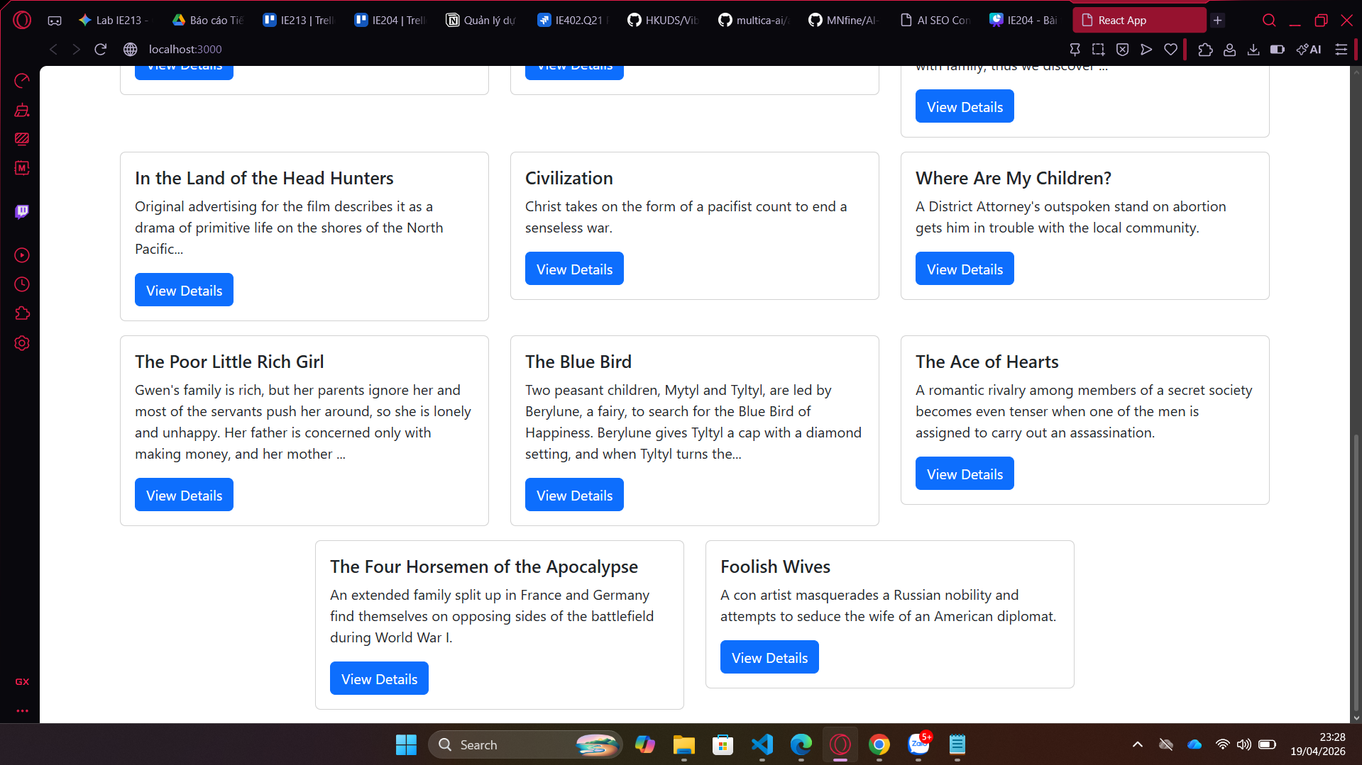
  - Chi tiết phim và Chức năng Review
Xây dựng trang chi tiết khi người dùng nhấn vào một bộ phim cụ thể.
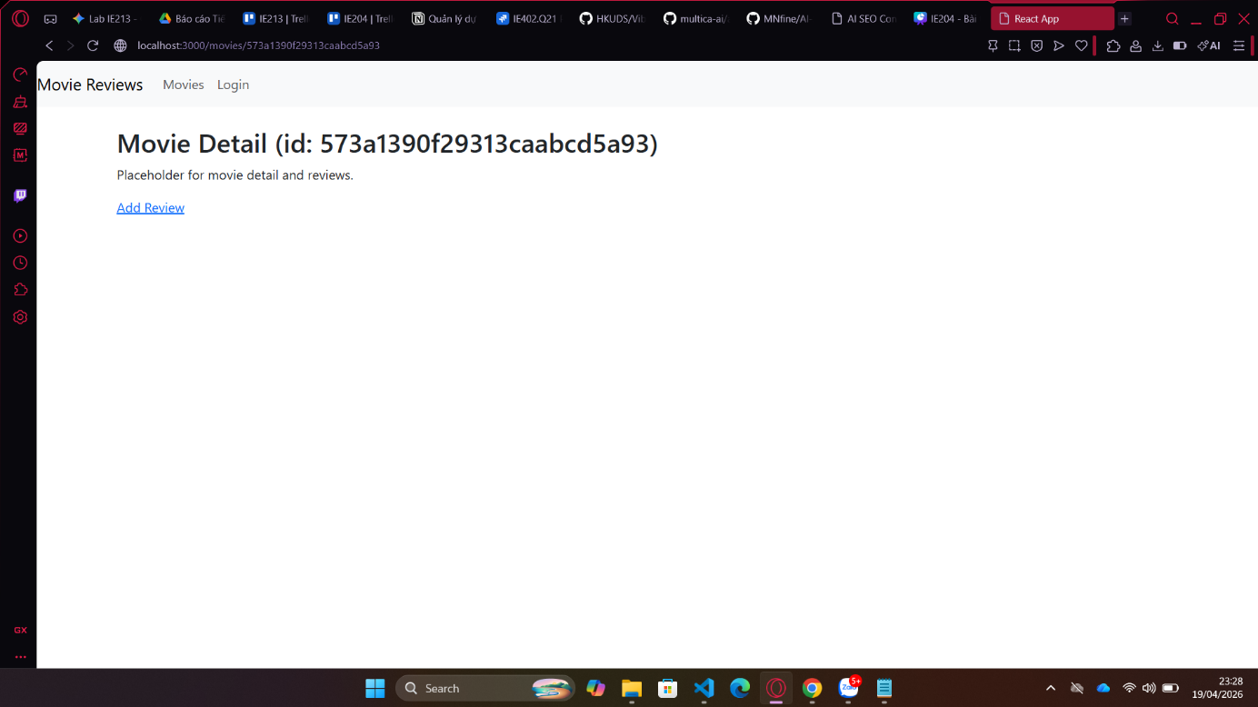
Form đăng nhập để lưu trạng thái người dùng (User state).
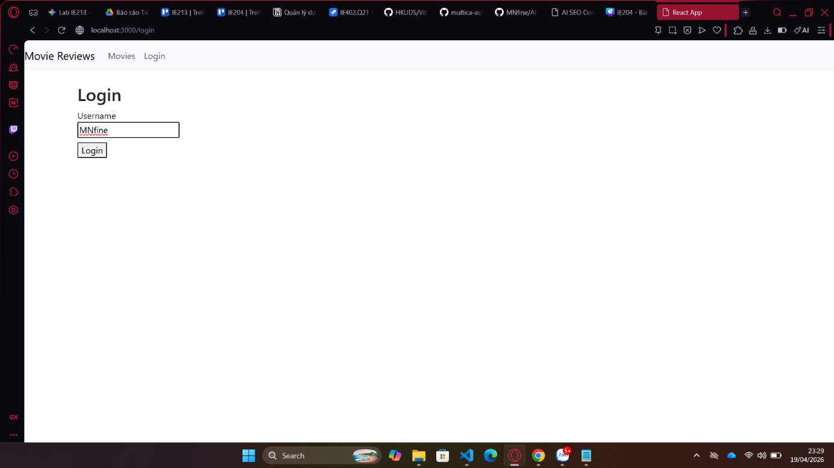
Chức năng đánh giá phim hoạt động đối với người dùng đã đăng nhập.
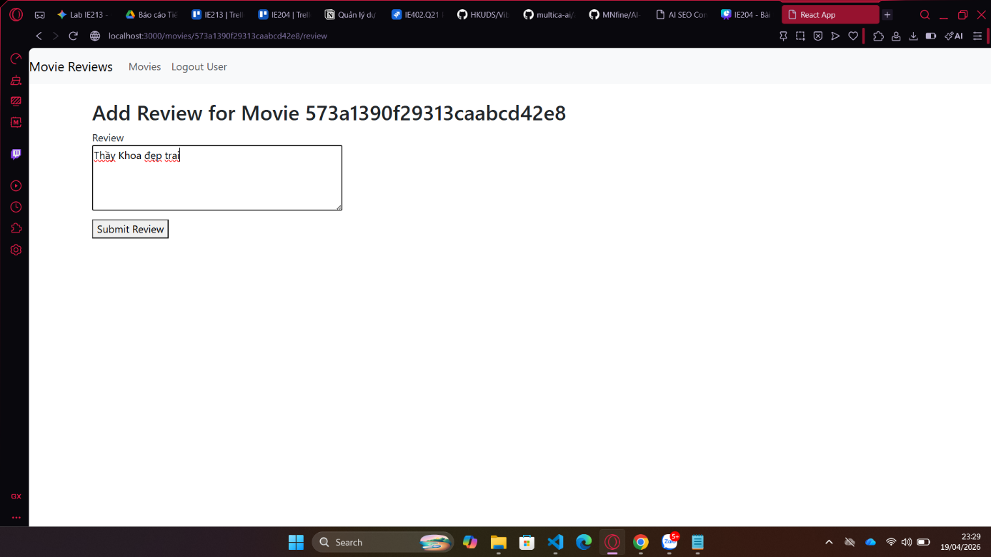
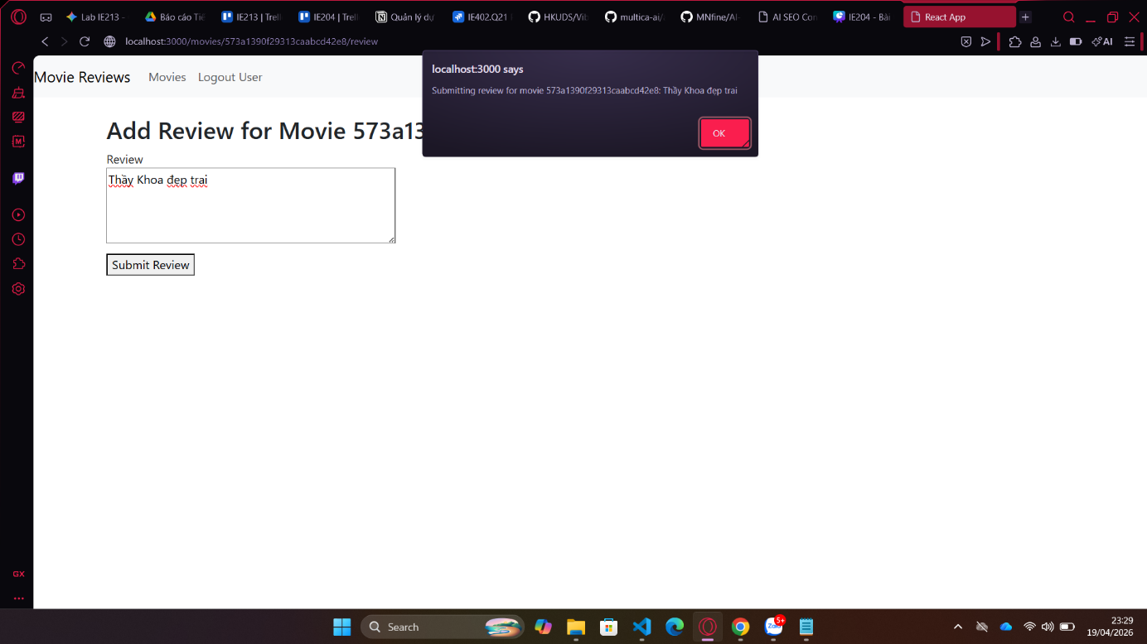
  - Mô tả các file chính trong hệ thống
Để hệ thống frontend hoạt động, các file được tổ chức theo từng chức năng cụ thể. Việc phân chia này giúp code rõ ràng, dễ bảo trì và mở rộng.
a. File cấu hình hệ thống
index.js: Điểm nhập (Entry point) của toàn bộ ứng dụng React. File này chịu trách nhiệm render component App vào DOM của trình duyệt và bao bọc ứng dụng trong <Router> để kích hoạt tính năng điều hướng (Routing).
Mã nguồn:
import React from 'react';
import ReactDOM from 'react-dom/client';
import { BrowserRouter as Router } from 'react-router-dom';
import App from './App';
import 'bootstrap/dist/css/bootstrap.min.css';
import './index.css';

const root = ReactDOM.createRoot(document.getElementById('root'));
root.render(
<React.StrictMode>
<Router>
<App />
</Router>
</React.StrictMode>
);

App.js: Component gốc của ứng dụng. Đây là nơi thiết lập:
- Thanh điều hướng (Navbar) đồng nhất cho toàn trang.
- Quản lý trạng thái đăng nhập của người dùng thông qua Hook useState(user).
- Định nghĩa danh sách các tuyến đường (Routes) để chuyển đổi giữa các trang (Home, Movies, Login).
Mã Nguồn:
import React from "react";
import { Routes, Route, Link } from "react-router-dom";
import 'bootstrap/dist/css/bootstrap.min.css';
import Nav from 'react-bootstrap/Nav';
import Navbar from 'react-bootstrap/Navbar';
import AddReview from './components/add-review';
import MoviesList from './components/movies-list';
import Movie from './components/movie';
import Login from './components/login';

function App() {
const [user, setUser] = React.useState(null);

async function login(user = null) {
setUser(user);
}

async function logout() {
setUser(null);
}
return (
<div className="App">
<Navbar bg="light" expand="lg">
<Navbar.Brand>Movie Reviews</Navbar.Brand>
<Navbar.Toggle aria-controls="basic-navbar-nav" />
<Navbar.Collapse id="basic-navbar-nav">
<Nav className="me-auto">
<Nav.Link as={Link} to="/movies">Movies</Nav.Link>
{user ? (
<Nav.Link as="button" onClick={logout}>Logout User</Nav.Link>
) : (
<Nav.Link as={Link} to="/login">Login</Nav.Link>
)}
</Nav>
</Navbar.Collapse>
</Navbar>

<div className="container mt-4">
<Routes>
<Route path="/" element={<MoviesList />} />
<Route path="/movies" element={<MoviesList />} />
<Route path="/movies/:id" element={<Movie user={user} />} />
<Route path="/movies/:id/review" element={<AddReview user={user} />} />
<Route path="/login" element={<Login login={login} />} />
</Routes>
</div>
</div>
);
}

export default App;

b. Các Component chức năng (thư mục /components)
movies-list.js:
- Sử dụng useEffect và axios để tự động gọi API lấy danh sách phim từ Backend ngay khi trang vừa load.
- Dữ liệu trả về được lưu vào state và hiển thị ra giao diện dưới dạng các thẻ (Card) của Bootstrap.
Mã nguồn:
import React, { useEffect, useState } from 'react';
import axios from 'axios';
import { Link } from 'react-router-dom';

export default function MoviesList() {
const [movies, setMovies] = useState([]);
const [loading, setLoading] = useState(true);
const [error, setError] = useState(null);

useEffect(() => {
axios.get('http://localhost:5000/api/v1/movies')
.then(res => {
setMovies(res.data.movies || []);
setLoading(false);
})
.catch(err => {
setError('Failed to load movies list');
setLoading(false);
});
}, []);

if (loading) return <div>Loading movies list...</div>;
if (error) return <div>{error}</div>;

return (
<div>
<h2 className="text-center mt-4">Movies List</h2>
<div className="row justify-content-center">
{movies.length === 0 && <p>No movies found.</p>}
{movies.map(movie => (
<div className="col-8 col-md-6 col-lg-4 mb-3" key={movie._id}>
<div className="card">
<div className="card-body">
<h5 className="card-title">{movie.title}</h5>
<p className="card-text">{movie.plot}</p>
<Link to={`/movies/${movie._id}`} className="btn btn-primary">View Details</Link>
</div>
</div>
</div>
))}
</div>
</div>
);
}

movie.js:
- Hiển thị thông tin chi tiết của một bộ phim cụ thể.
- Sử dụng useParams để lấy id của phim từ thanh địa chỉ URL, từ đó làm cơ sở để thực hiện các thao tác liên quan đến phim đó.
Mã nguồn:
import React from 'react';
import { useParams, Link } from 'react-router-dom';

export default function Movie({ user }) {
const { id } = useParams();

return (
<div>
<h2>Movie Detail (id: {id})</h2>
<p>Placeholder for movie detail and reviews.</p>
<Link to={`/movies/${id}/review`}>Add Review</Link>
</div>
);
}

add-review.js:
- Cung cấp form cho phép người dùng nhập nội dung đánh giá.
- Logic kiểm soát: Kiểm tra nếu user chưa đăng nhập sẽ thông báo và điều hướng (redirect) về trang Login.
Mã nguồn:
import React, { useState } from 'react';
import { useParams, useNavigate } from 'react-router-dom';

export default function AddReview({ user }) {
const { id } = useParams();
const navigate = useNavigate();
const [review, setReview] = useState('');

function handleSubmit(e) {
e.preventDefault();
if (!user) {
alert('You must be logged in to add a review.');
navigate('/login');
return;
}
alert(`Submitting review for movie ${id}: ${review}`);
navigate(`/movies/${id}`);
}

return (
<div>
<h2>Add Review for Movie {id}</h2>
<form onSubmit={handleSubmit}>
<div>
<label>Review</label>
<br />
<textarea value={review} onChange={(e) => setReview(e.target.value)} rows="4" cols="50" />
</div>
<div style={{ marginTop: '8px' }}>
<button type="submit">Submit Review</button>
</div>
</form>
</div>
);
}

login.js:
- Xây dựng giao diện đăng nhập đơn giản.
- Khi người dùng nhấn Login, component này gọi hàm login được truyền từ App.js để cập nhật tên người dùng lên toàn bộ hệ thống.
Mã nguồn:
import React, { useState } from 'react';
import { useNavigate } from 'react-router-dom';

export default function Login({ login }) {
const [username, setUsername] = useState('');
const navigate = useNavigate();

function handleSubmit(e) {
e.preventDefault();
login(username);
navigate('/movies');
}

return (
<div>
<h2>Login</h2>
<form onSubmit={handleSubmit}>
<div>
<label>Username</label>
<br />
<input value={username} onChange={(e) => setUsername(e.target.value)} />
</div>
<div style={{ marginTop: '8px' }}>
<button type="submit">Login</button>
</div>
</form>
</div>
);
}

  - Luồng xử lý dữ liệu trong hệ thống
- User tương tác với giao diện React (nhấn nút, nhập form).
- React Component gọi hàm qua Axios.
- Axios gửi HTTP Request tới Node.js Backend (Cổng 5000).
- Backend truy vấn MongoDB và trả về dữ liệu JSON.
- Frontend nhận JSON, cập nhật vào state và render lại giao diện.
  - Kết quả đạt được
Xây dựng thành công giao diện người dùng (UI): Sử dụng ReactJS và Bootstrap để tạo ra giao diện hiện đại, dễ sử dụng cho ứng dụng Movie Reviews.
Làm chủ kỹ thuật Định tuyến (Routing): Thiết lập hệ thống chuyển trang mượt mà giữa Danh sách phim, Chi tiết phim và Đăng nhập mà không cần tải lại trang (Single Page Application - SPA).
Kết nối MERN Stack hoàn chỉnh: Frontend đã gọi được API từ Backend (Node.js) và hiển thị dữ liệu thực tế từ MongoDB Atlas.
Quản lý trạng thái (State Management): Sử dụng useState để quản lý thông tin đăng nhập xuyên suốt các component trong ứng dụng.
  - Nhận xét
Khó khăn: Gặp lỗi CORS khi kết nối giữa cổng 3000 và 5000, lỗi định dạng dữ liệu khi dùng .map().
Cách khắc phục: Đã cấu hình app.use(cors()) ở Backend và kiểm tra kỹ cấu trúc res.data.movies.
So với Lab 03, Lab 04 giúp trực quan hóa dữ liệu, người dùng không cần dùng Postman mà có thể thao tác trực tiếp trên trình duyệt.
  - Kết luận
Bài Lab 04 đã giúp hoàn thiện quy trình phát triển một ứng dụng theo mô hình MERN Stack, từ việc quản lý cơ sở dữ liệu đến việc đưa dữ liệu đó tới người dùng cuối thông qua một giao diện trực quan.

